
Универзитет у Београду
Медицински факултет
Институт за анатомију „Нико Миљанић”
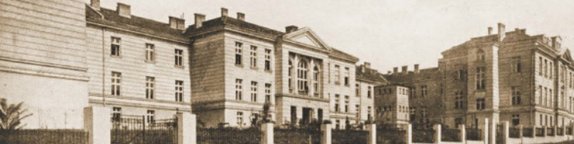
Проф. др Милан Аксић
Шеф катедре за ужу научну област – Анатомија
Електронска пошта: milan.aksic@med.bg.ac.rs
_________________________________________________________________________________
ОБАВЕШТЕЊЕ О НАДОКНАДИ СЕМИНАРА У КОМПЈУТЕРСКОЈ УЧИОНИЦИ

Поштоване колегинице и колеге,
Семинари у компјутерској учионици за групе А2-2, А3-1 и А3-3 који су планирани за среду 03.06.2026. се одлажу и биће одржани у петак 05.06.2026. године према следећем распореду.
- Група А2-2 од 10.00-10.45 – асист. др Александра Пуцар
- Група А3-1 од 10.50-11.35 – асист. др Александра Пуцар
- Група А3-3 од 11.40-12.25 – асист. др Александра Пуцар

У Београду Шеф катедре за ужу научну област Анатомија
03. 06. 2026.
Проф. др Милан Аксић, с.р.
Медицински факултет - Институт за анатомију „Нико Миљанић”- Дp Суботића 4/II Београд - 011/2684-259

